Week02｜输入确定性保障——数据盘点与数据契约
  - 教师展示页｜用于 Week02 总览引入与进入课时1
Table of contents

这周到底在解决什么
 一句话先说清
Week02 不是在补“数据治理附属工作”，而是在建立生产级 AI 系统的输入准入控制面：
什么数据可以进入系统、必须带什么上下文、哪些字段需要 PII 管控、什么情况下必须被拦截。

很多团队一谈到 AI 工程，注意力会立刻落到模型、Prompt、Embedding、Reranker 上。
这些当然重要。
但真正进入企业环境后，更早摧毁系统的，往往不是模型能力，而是输入侧的静默漂移、来源不明、口径不一和越权暴露。
本周要守住的三件事 | 代表什么
可信 | 事实不能悄悄漂
可追溯 | 证据必须能回指
可准入 | 违规输入必须能拦

先看这周的认知阶梯
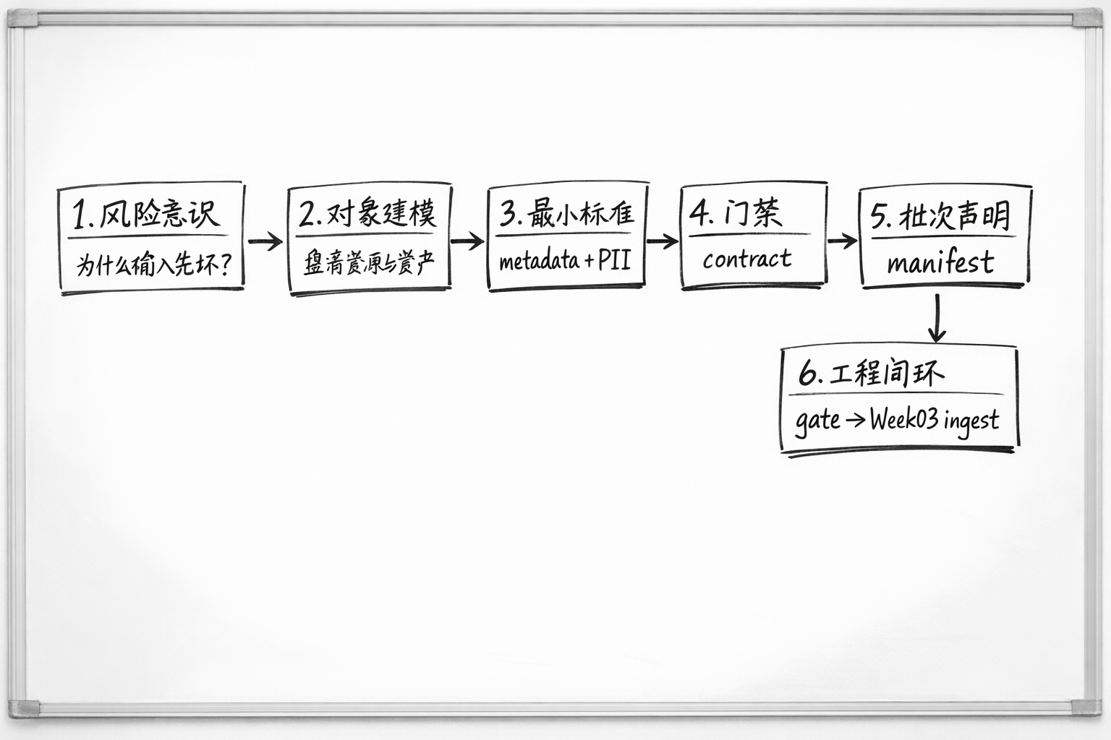
Week02 教师总览认知阶梯图
 这周不是散着学 5 个概念
这周真正要搭起来的是一条链：
source / resource → asset inventory → metadata minimum / PII policy → data contract → source manifest → gate / run evidence

用 Northstar 的三个业务场景把这一周讲透
业务线 | 典型场景 | 重点输入 | 这一周最容易出的问题
Northstar Workspace | Help Center、FAQ、ticket 处理 | ticket、document | 状态枚举漂移、租户边界不清
Northstar Edge Gateway | PDF 手册、安装说明、故障录像 | document、video | layout / provenance 丢失
Northstar Studio | 教程视频、录屏、语音支持 | video、audio、document | timestamp、speaker_role、PII 处理不足

 为什么统一案例线很重要
如果每一课都像独立术语表，学生会记住词，不会形成工程判断。
统一案例线的作用，是让每个对象都能回到真实业务里： - 为什么要保留 page_no / bbox - 为什么 speaker_role / pii_redaction_flag 不是备注字段 - 为什么 contract 和 manifest 必须进入运行时

Week02 的 6 个核心对象，先分开再讲透

世界里有什么
对象 | 它回答什么问题 | 不是谁
source / resource | 世界里有哪些候选资源 | 不是“最终都会进系统的数据”
asset inventory | 哪些资源值得进入 AI 系统 | 不是“文件目录”
metadata minimum | 每类输入最低需要哪些上下文 | 不是“备注字段”

本次具体怎么接
对象 | 它回答什么问题 | 不是谁
PII policy | 什么字段属于什么风险、允许什么动作 | 不是“PII=true/false”
data contract | 什么样的记录才算可接收 | 不是“schema 说明书”
source manifest | 这一次 ingest 到底接哪一批 source | 不是“文件列表”

为什么这周不先聊索引与模型

下游优化
- embedding
- reranker
- prompt
- 输出格式

上游确定性
- 事实是否可信
- 证据是否可回指
- 边界是否可执行
- 输入是否可准入
- 批次是否可审计
 这一周最想建立的判断
如果上游输入已经漂了，下游优化只是在把错误加工得更像真的。

Week01、Week02、Week03 是一条连续的工程主线
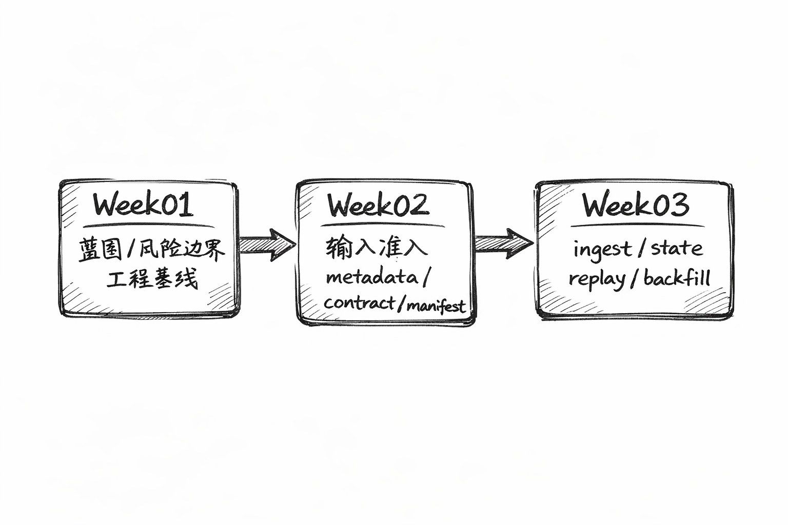
Week01 到 Week03 连续工程主线图
周次 | 真正解决什么
Week01 | 定边界：系统要做什么、不该做什么
Week02 | 定准入：什么输入能进、为什么能进、出了问题怎么拦
Week03 | 跑链路：怎样稳定 ingest、怎样重跑、怎样补数

本周交付物不是“作业材料”，而是 Week03 的准入包
交付物 | 当前落点 | 到 Week03 有什么用
数据资产清单 v1 | docs/blueprints/week02/asset_inventory_v1.csv | 决定哪些 source 值得接
四类 Data Contract v1 | contracts/data/*.json | 决定记录能不能放行
Source Manifest / 采集计划 v1 | data/seed_manifests/*.json | 决定本批次 ingest 接什么
输入门禁验证报告 | tests/contract/ + dry-run 结果 | 决定问题如何暴露、拦截与回放

本周统一闭环图
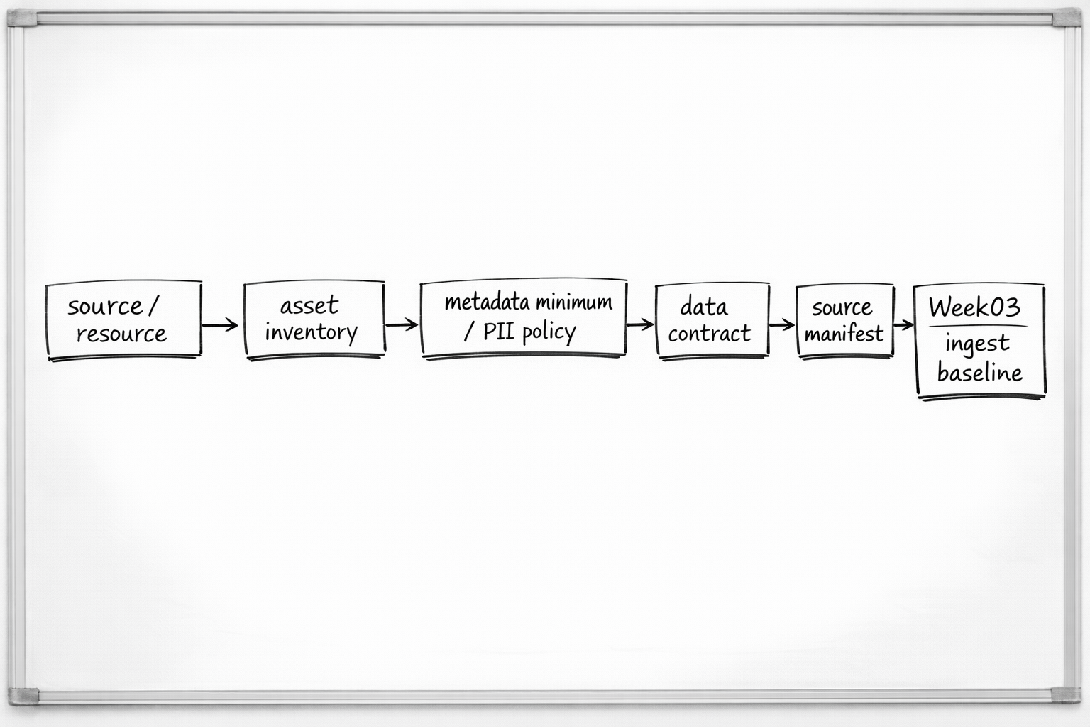
Week02 教师总览统一闭环图
 请带着这张图学完整个 Week02
因为这一周的目标不是“把数据整理得更规范”，而是建立一条输入准入链。

进入课时1之前，先记住这 4 句话
- Data Contract 不是数据字典，而是输入门禁。
- metadata 不是备注，而是运行时接口。
- PII 不是布尔开关，而是字段 × 动作 × 风险矩阵。
- manifest 不是文件列表，而是一次 ingest 的运行时意图声明。

接下来先做本周第一道判断
 进入课时1
为什么输入问题会先于模型问题摧毁系统？
如果这个判断立不住，后面的 asset inventory、metadata、PII、contract、manifest 都会被误解成“治理附属动作”。

进入课时1教师页

